ABERTURA DE PROCESSOS DE ZELADORIA

1ª TELA –

INICIAR PROCESSO

TIPO DE PROCESSO – PROCESSO DE AUTORIZAÇÃO DE USO DE IMÓVEL

ESPECIFICAÇÃO – OCUPAÇÃO DE ZELADORIA DA EE _____________________

INTERESSADO – NOME DA UNIDADE ESCOLAR

NIVEL DE ACESSO – PÚBLICO

SALVAR

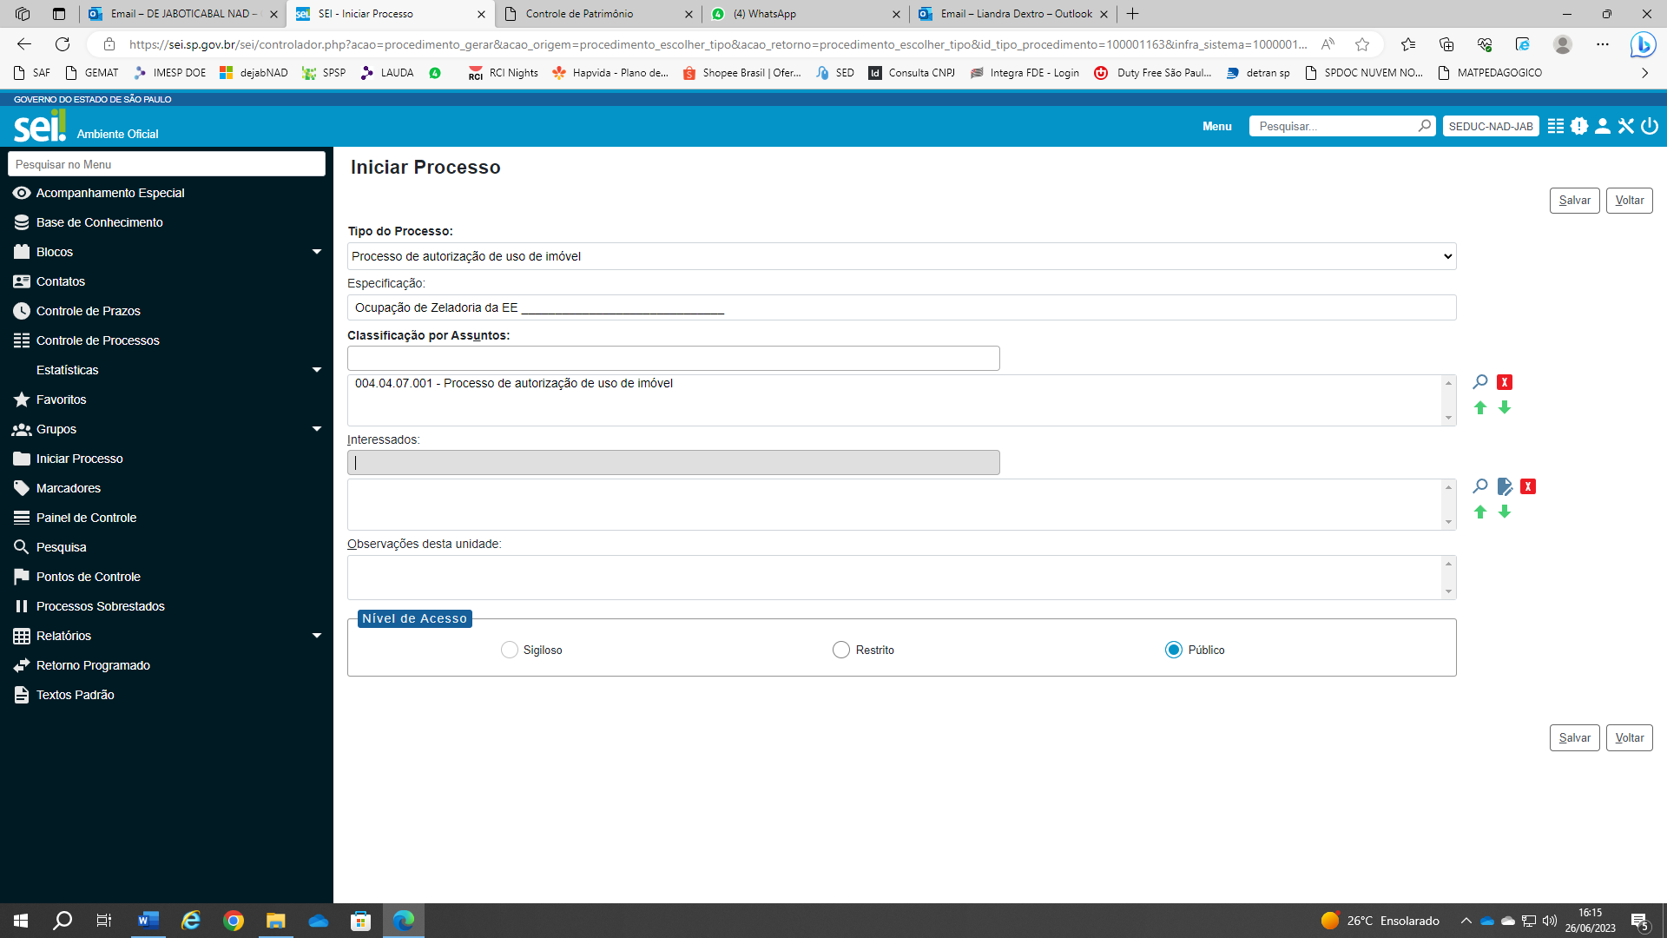

GEROU O Nº DO PROCESSO – ANOTAR O NÚMERO

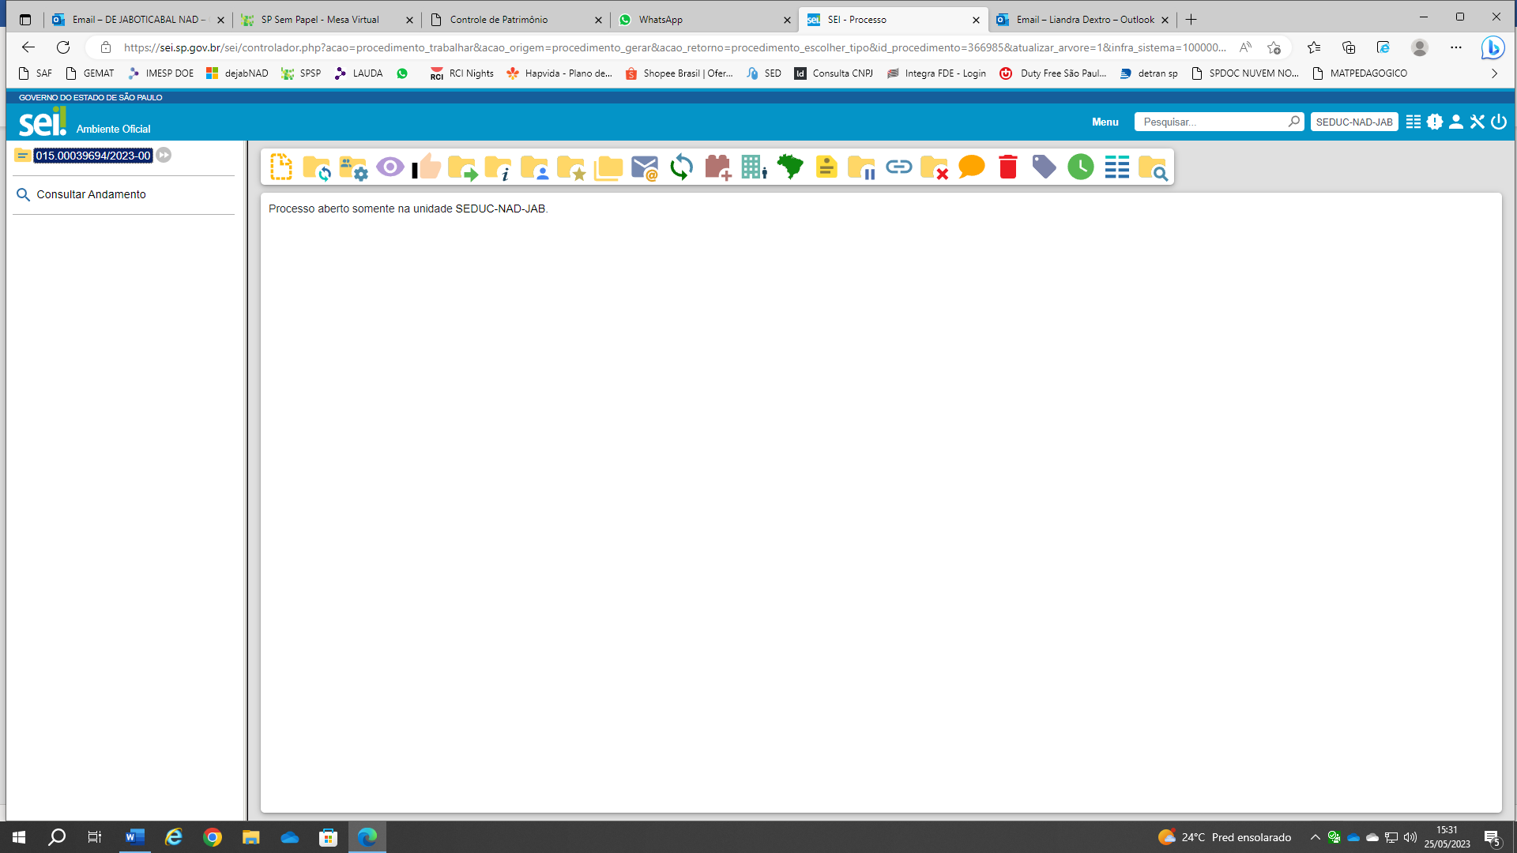

CLICAR NO NÚMERO DO PROCESSO DEIXANDO-O EM AZUL

CLICAR EM INCLUIR DOCUMENTO

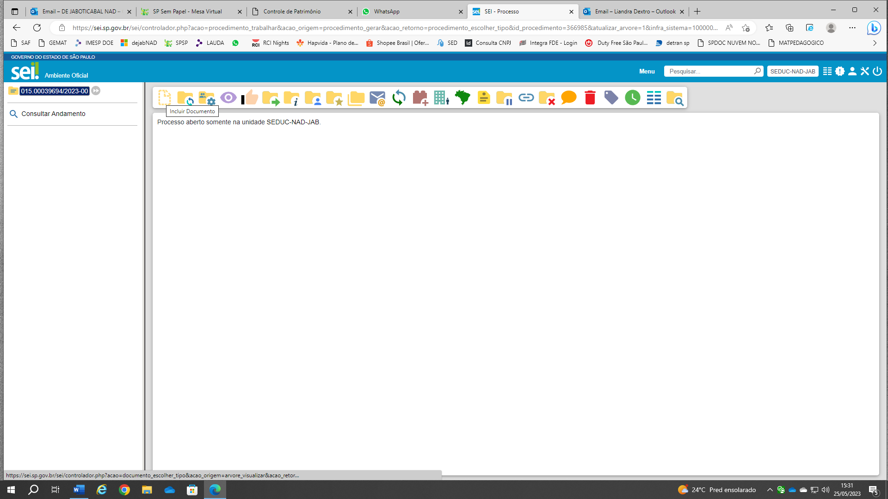

CLICAR EM - EXTERNO

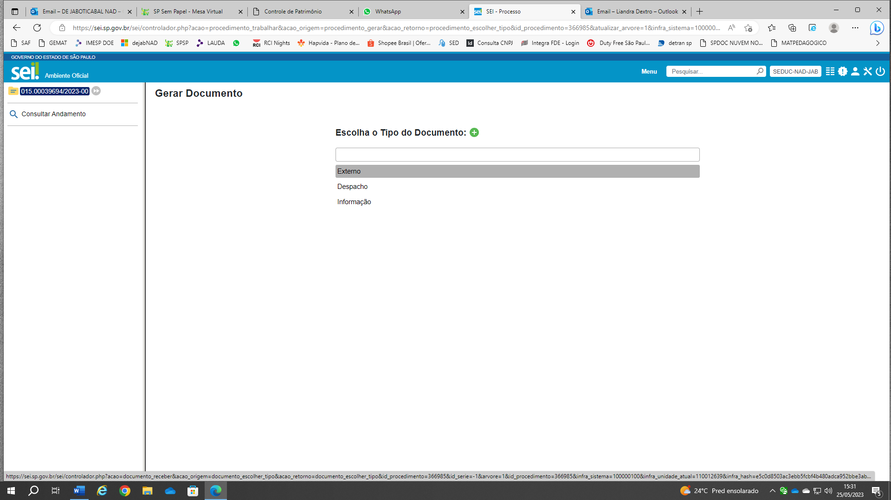

COMPLETAR OS DADOS SOLICITADOS

TIPO DE PROCESSO – DOCUMENTO

DATA – ATUAL

NOME DA ÁRVORE – 1ª ETAPA DO PROCESSO DE ZELADORIA

FORMATO – DIGITALIZADO NESSA UNIDADE

TIPO DE CONFERÊNCIA – CÓPIA SIMPLES

**INTERESSADO – JÁ ESTARÁ O NOME DA U.E.**

NIVEL DE ACESSO – PÚBLICO

CLICAR EM ANEXAR ARQUIVO

**ANEXAR O ARQUIVO REFERENTE A 1ª ETAPA DA DOCUMENTAÇÃO**

SALVAR

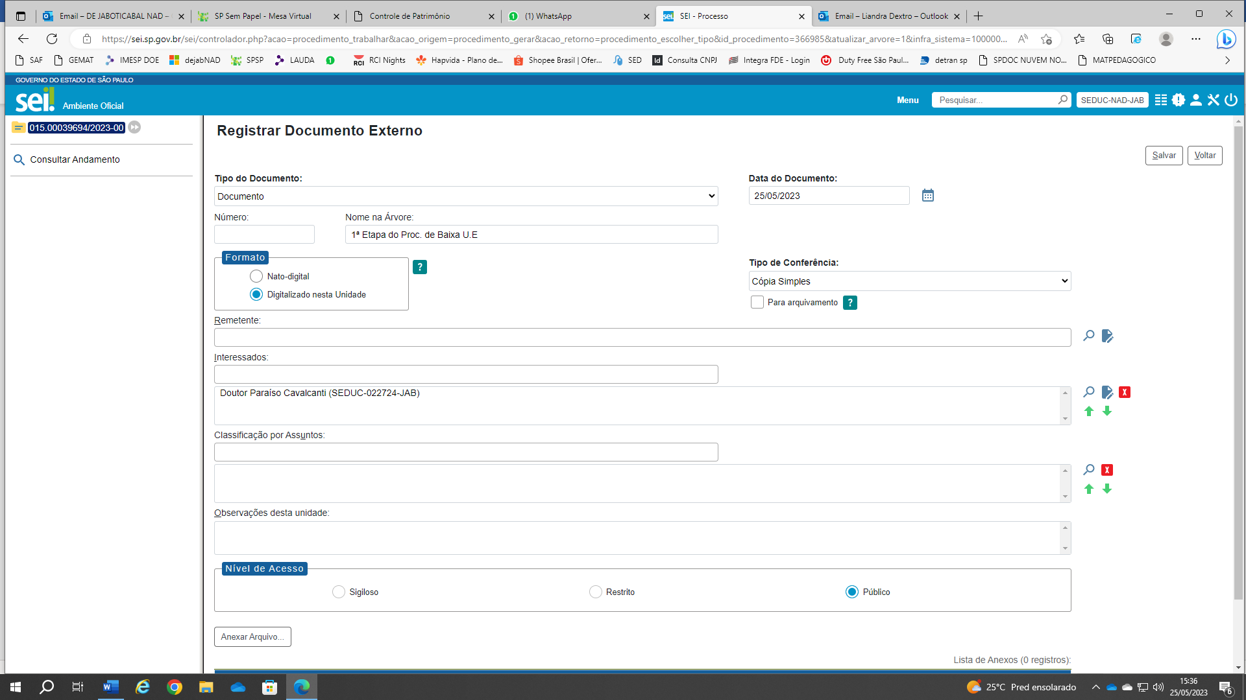

**CLICAR EM ANEXAR DOCUMENTO**

**PROCURAR O DOCUMENTO A SER ANEXADO**

**SALVAR**

VOLTE NA TELA INICIAL DO PROCESSO

SELECIONE O PROCESSO DEIXANDO-O **EM AZUL**

CLIQUE EM ENVIAR PROCESSO NA BARRA

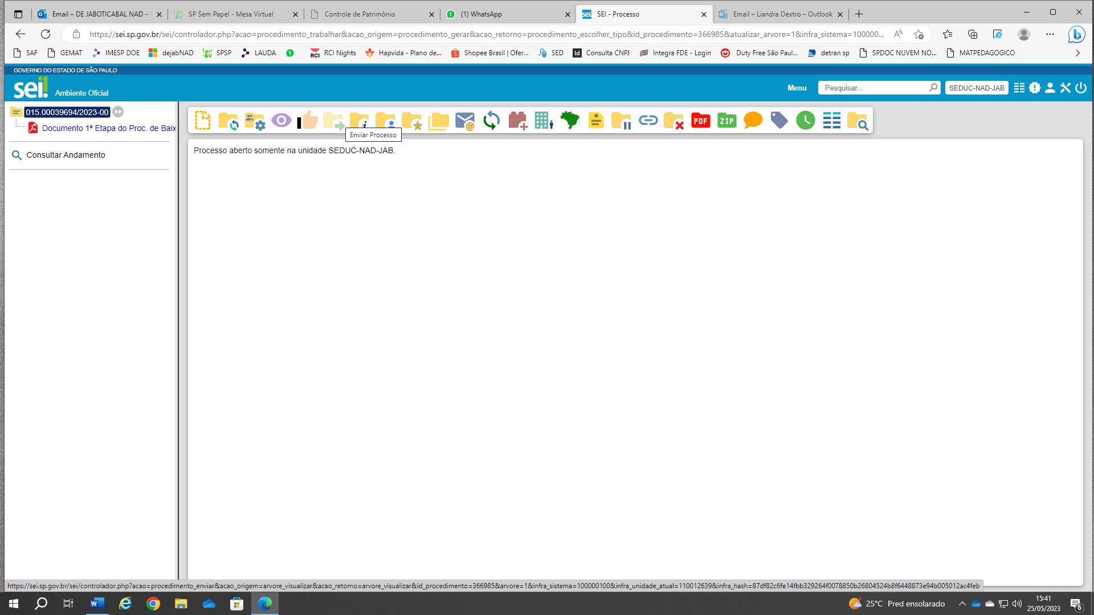

VÁ EM ÓRGÃOS DAS UNIDADES E COLOQUE – SEDUC

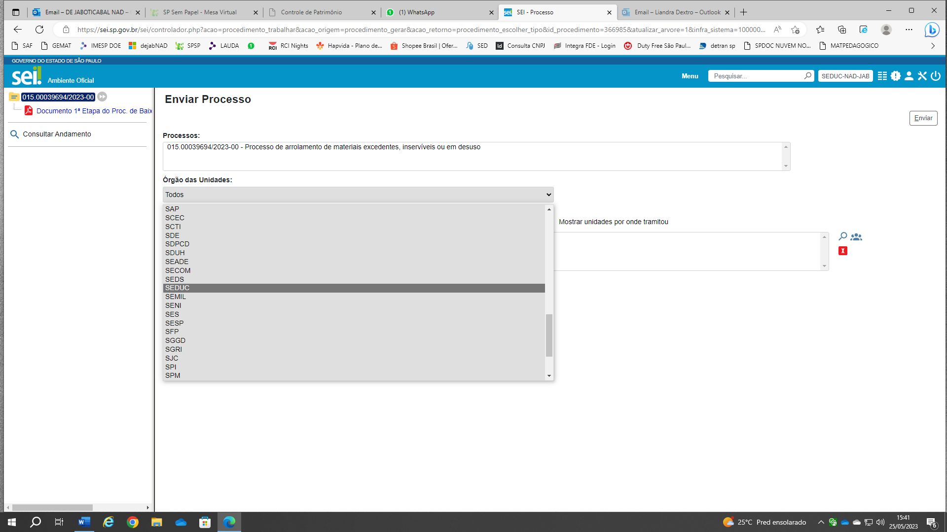

VÁ EM UNIDADES E COLOQUE – **NAD JABOTICABAL**

CLICAR NO NAD JABOTICABAL

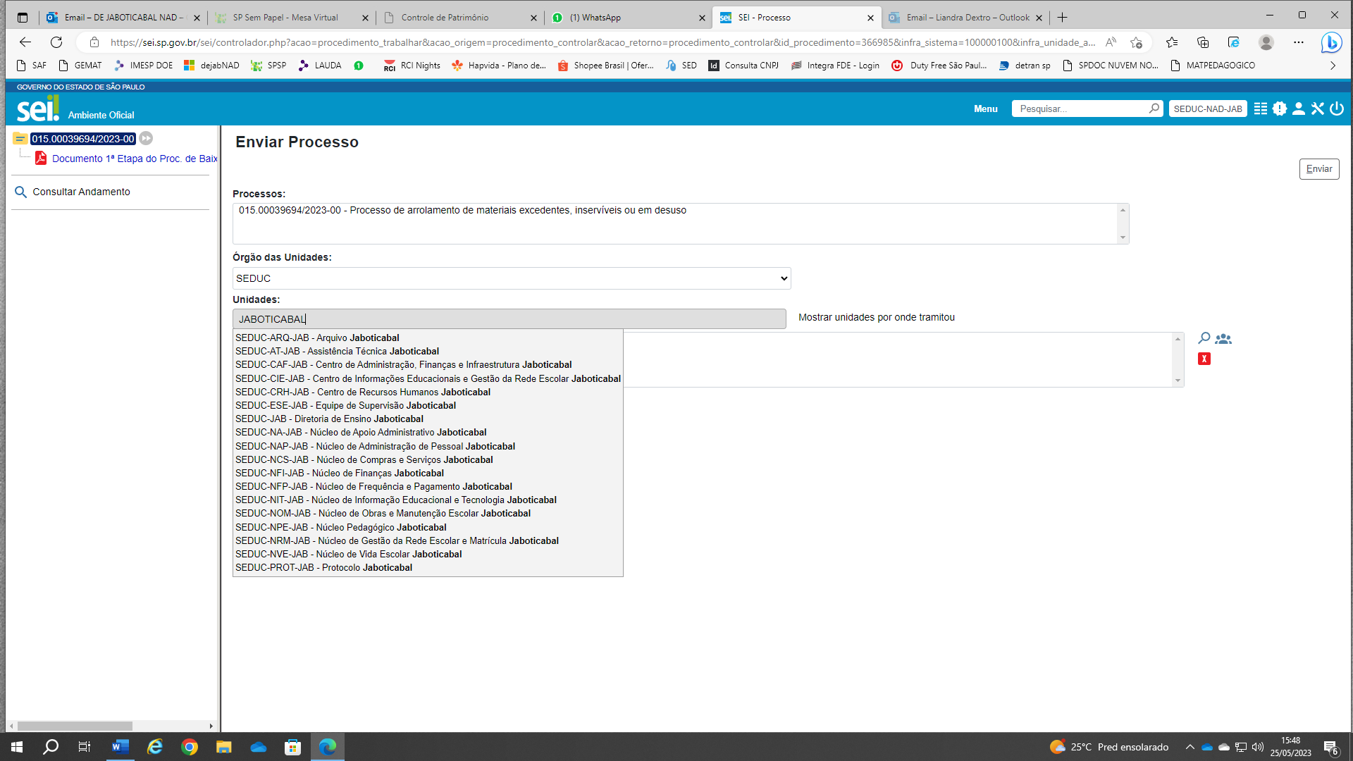

CLIQUE EM ENVIAR

